Тема: “До свидания детский сад”
С 25 мая по 29 мая
Задачи:
1.Формировать эмоционально- положительное отношение к предстоящему поступлению в первый класс
2. Развивать познавательный интерес к школе
3. Развивать память и мышление
4. Воспитывать чувства уважения к сотрудникам детского сада
Формирование элементарных математических представлений
Задания в тетрадях
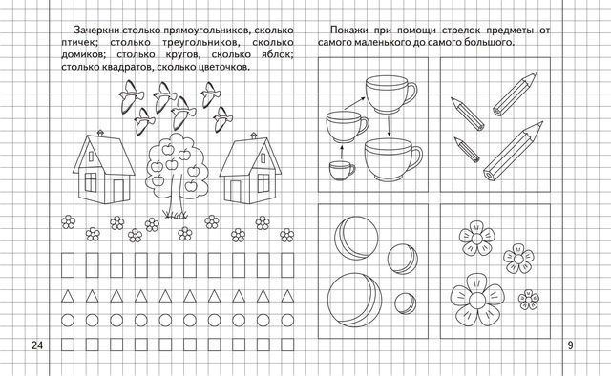
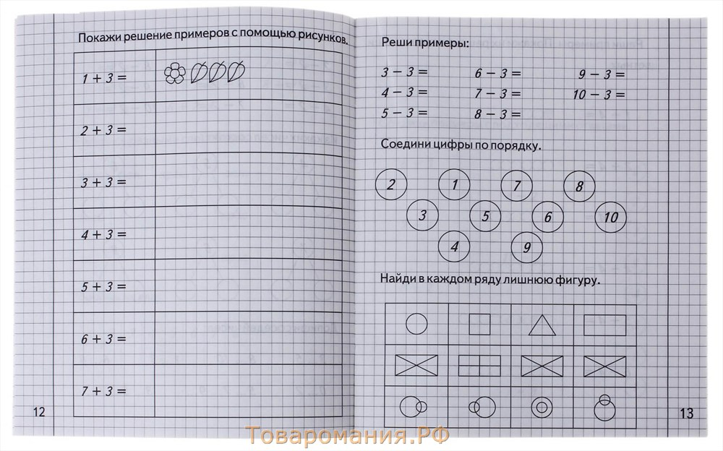
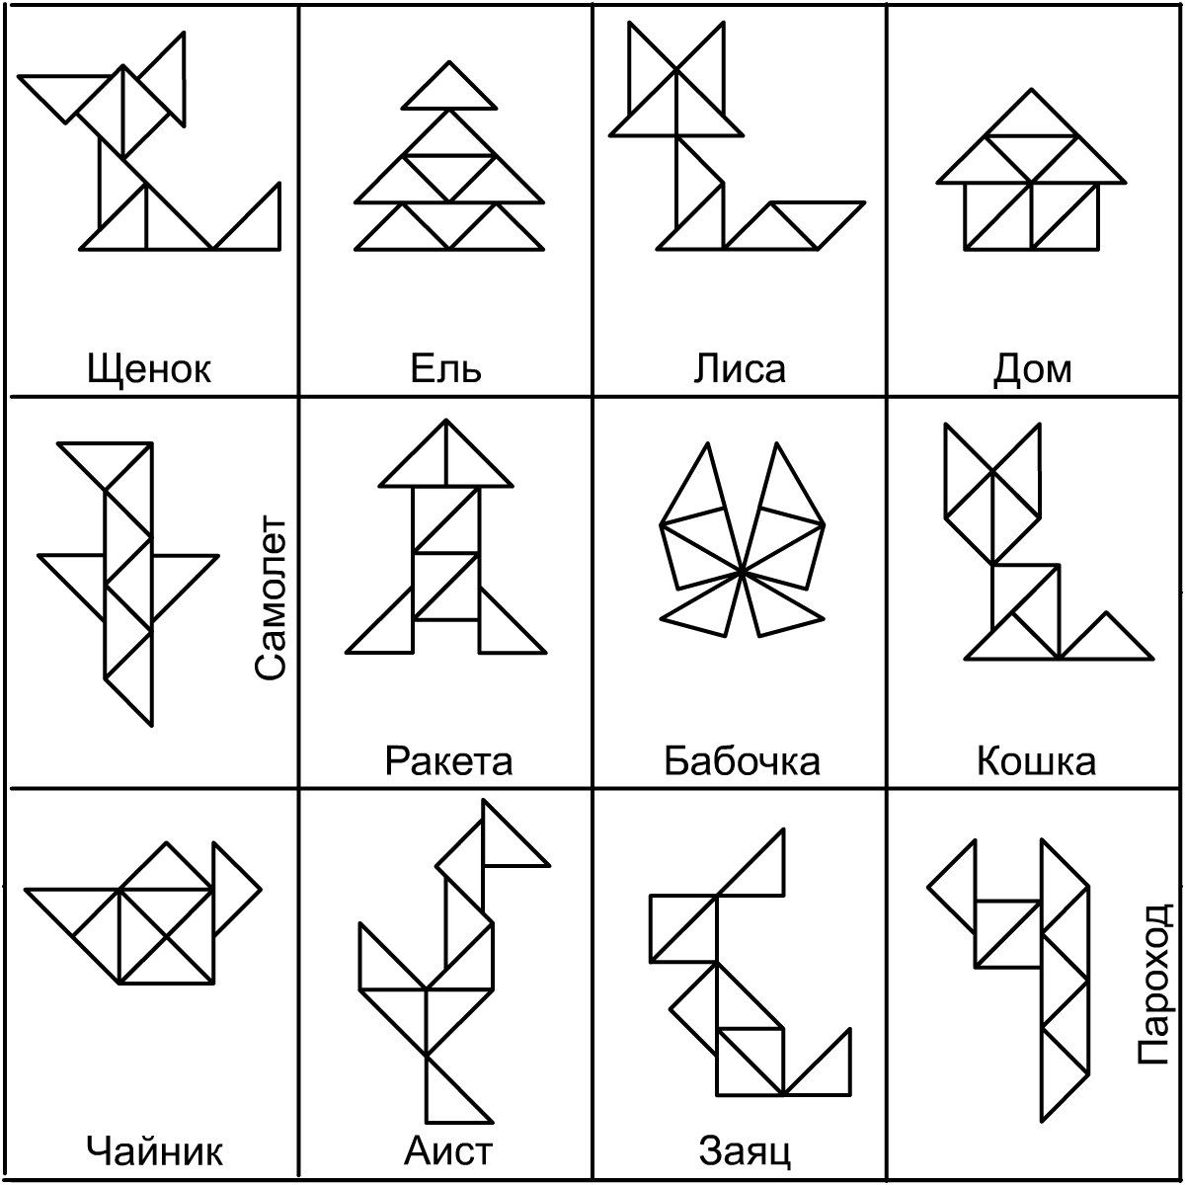
Сосчитай фигуры
Форма отчет: фото/видео
Развитие речи
Задания:
1.Беседы: “Чем школа отличается от детского сада?”; “За что я люблю свой детский сад?”
2.Беседа: “Обязанности школьника”
Цель: развивать умение высказываться и вести диалог
Формирование целостной картины мира
Задания:
1.”Безопасная дорога в школу”
https://infourok.ru/prezentaciya-bezopasnaya-doroga-v-shkolu-876516.html
https://pptcloud.ru/obzh/bezopasnaya-doroga-v-shkolu
Форма отчет: фото/видео

Рисование
1. “Мой детский сад”
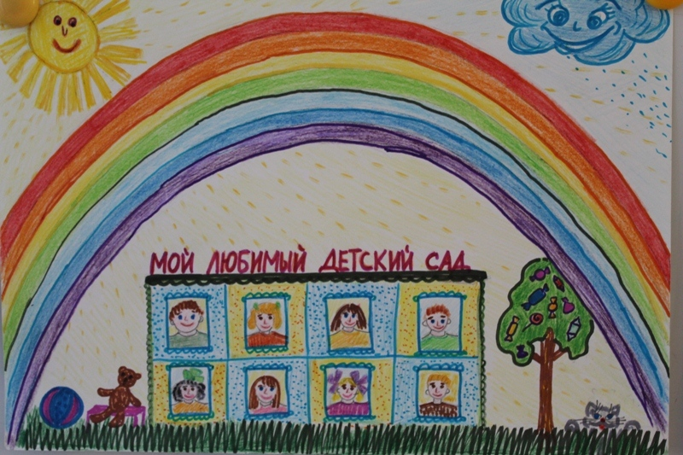
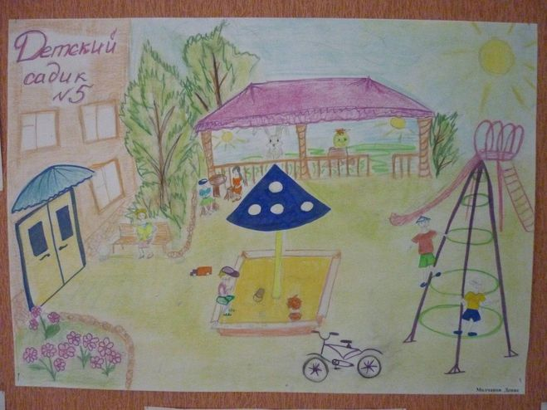
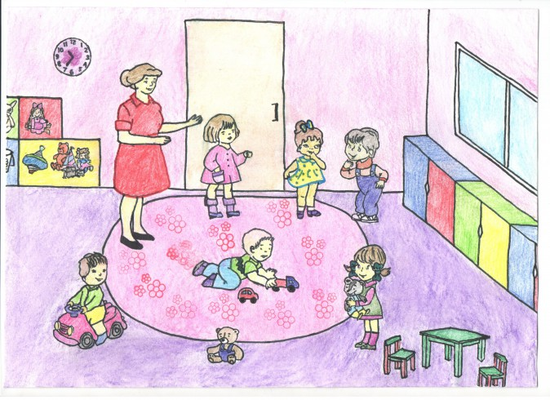

Аппликация
1.” Букет цветов”
Лепка
1.” Букет для воспитателей”
Конструирование: Здание школы
Форма отчета: фото/видео
Физическое развитие
1.Зарядка
https://yandex.ru/video/preview/?filmId=11089922385957455937&url=http%3A%2F%2Ffrontend.vh.yandex.ru%2Fplayer%2F1722806985671960795&text=%D0%9C%D1%83%D0%BB%D1%8C%D1%82-%D0%B7%D0%B0%D1%80%D1%8F%D0%B4%D0%BA%D0%B0%205%20%D1%81%20%D0%BF%D0%B0%D0%BD%D0%B4%D0%B0%D0%BC%D0%B8.%20%20%D0%9D%D0%B0%D1%88%D0%B5%20%D0%B2%D1%81%D1%91!&path=sharelink
2.Пальчиковая гимнастика
“Детский сад”
https://nsportal.ru/detskiy-sad/logopediya/2015/09/12/kartoteka-palchikovyh-igr-po-leksicheskim-temam
3. Дыхательная гимнастика
“Воздушный шарик”
https://nsportal.ru/detskiy-sad/zdorovyy-obraz-zhizni/2019/09/23/dyhatelnaya-gimnastika-v-detskom-sadu-kartoteka
Форма отчета: фото/видео
Экспериментирование
“ 10 красивых опытов, которые вы можете провести дома вместе с детьми”
https://yandex.ru/turbo?text=https%3A%2F%2Fnaked-science.ru%2Farticle%2Fnakedscience%2Fdesyat-krasivyh-opytov
Форма отчета :фото/видео
Ознакомление с художественной литературой
В. Драгунский “Смешные рассказы о школе”
Э. Успенский “Дядя Федор идет в школу”; “Чебурашка идет в школу”
Л.Толстой “Филиппок”
В. Бианки “Май”; “Купание медвежат”
Форма отчета: фото/видео
Заучивание стихов
С.Богдан “Прощальное”
Нас каждый день
встречал наш детский сад,
Как добрый друг,
он был всегда нам рад.
Здесь нас учили:
как дружить, играть,
Читать стихи,
петь песни, танцевать.
…Пять лет назад
мы были малышами,
Все плакали,
в слезах просились к маме,
А вы любили нас,
на ручки брали,
Заботливо
носы нам вытирали.
Бывало много
с нами вам хлопот:
Один балует,
а другой ревет,
А тот, глядишь,
кого-то уж кусает,
А этот, вот,
игрушку отнимает.
Да! Было трудно вам
с такими нами…
Теперь уж стали мы
выпускниками.
Пред нами дверь
в большую жизнь открыта:
Нас ждет учеба,
новые открытья…
Вас будем помнить
все мы обязательно,
Любимые вы наши,
Воспитатели.
И.Гурина “Школьница”
В куклы я вчера играла
И в песочнице сидела,
Алфавита я не знала,
И писать я не умела.
А теперь с кроваткой рядом
У меня портфель стоит,
- Собираться в школу надо!
Мне бабуля говорит.
У меня на книжных полках
Есть учебники в обложках.
С куклой старой втихомолку
Поиграю я немножко,
А потом скажу игрушкам:
- В школу я теперь хожу.
В классе все мои подружки,
Я со взрослыми дружу.
В школе очень интересно,
А на переменках - шумно.
В нашем классе, если честно,
Скоро стану самой умной,
Буду есть в большой столовой,
Собирать макулатуру,
Со спортивной формой новой
Я пойду на физкультуру.
Я отныне - ученица,
Буду в школе я учиться!
Форма отчета:фото/видео

